Oriëntatie / voorbereiding sensoren practicum

[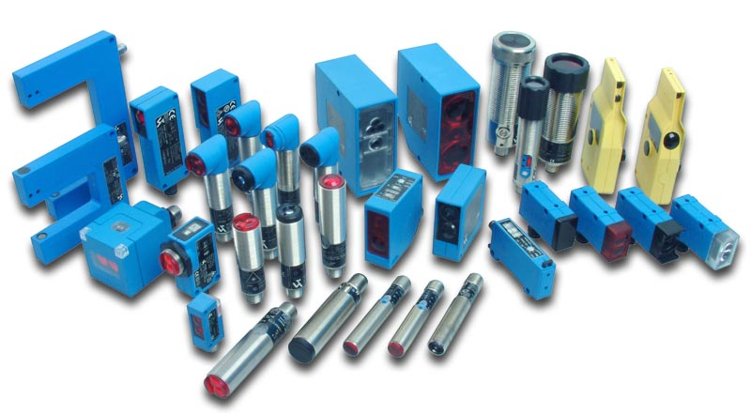](http://www.google.nl/url?sa=i&rct=j&q=&esrc=s&source=images&cd=&cad=rja&uact=8&ved=0ahUKEwjP897cuvvRAhVC7BQKHectA_UQjRwIBw&url=http://www.easyfairs.com/nl/events_216/automation-engineering2012_25805/automation-engineering-2012_25806/visitors_25807/exposantencatalogus_25816/stand/329737/&psig=AFQjCNFzpJ2KHUFTKFrDr7EyGHBunhdrsA&ust=1486470060597353)

Opzoek werk

Werking sensoren (PowerPoint, pdf, lezen!)

Zoek verschillende typen sensoren (6 minimaal)

Welke spanningen ?

Aansluitgegevens en kleurcodes bedrading? (wij werken met 24vdc)

Verschil analoog en digitaal bij sensoren?

Wat zijn IP waardes bij sensoren wat zegt dit?

Zet de gevonden documenten met de gevonden URL’s in een document

Dit document opslaan op je onedrive (document wordt gecontroleerd!!)

SUC6…………..